中国烹饪协会名厨专业委员会
厦 门 市 商 务 局
厦门市人力资源和社会保障局
厦 门 市 旅 游 局
厦 门 日 报 社
中烹名厨委 [2011]14号

关于举办“舒友杯”第三届全国海鲜烹饪技能大赛的通知

各省、自治区、直辖市、计划单列市、省会城市贸易（商务）主管部门、烹饪（饮食、餐饮）行业协会：
为响应党在十七大上提出的“实施海洋开发、发展海洋经济”的发展战略，落实国家“十二五”规划纲要“推进海洋经济发展”的科学规划，合理开发利用海洋资源，切实促进我国海鲜烹饪技艺的切磋、交流和提高，继承和弘扬海鲜饮食文化，推动中国海鲜美食产业的发展，为加快沿海地区的综合开发和构建沿海经济带贡献力量，在借鉴前两届全国海鲜烹饪技能大赛成功举办的基础上，中国烹饪协会名厨专业委员会联合厦门市商务局、厦门市人力资源和社会保障局、厦门市旅游局和厦门日报社，于2011年6月24-26日在厦门市举办“舒友杯”第三届全国海鲜烹饪技能大赛。现将有关事宜通知如下：
一、大赛宗旨
1.为了不断适应人们饮食消费的新观念、新需求，大赛将秉承“以味为核心，以养为目的”的烹饪理念，利用广泛的海鲜原料，突破本位，大胆创新，体现与时俱进，为全国海鲜美食提炼出一批优异的菜点，以适应餐饮消费的新潮流。
2.开拓市场，拉动需求，促进中国海鲜美食产业的壮大，推动中国沿海城市及地区的旅游餐饮业蓬勃发展。
大赛总体要求：美味、营养、安全、实用、创新。
二、组织机构
主办单位：中国烹饪协会名厨专业委员会
厦门市商务局
厦门市人力资源和社会保障局
厦门市旅游局
厦门日报社
支持单位：福建省烹饪协会
承办单位：厦门市职业技能鉴定指导中心
厦门晚报社
厦门市商业联合会餐饮同业公会
厦门市旅游协会旅游烹饪分会
独家总冠名：舒友海鲜大酒楼
三、时间、地点安排
1.时间：
报到时间：2011年6月24日（全天）
比赛时间：2011年6月25-26日
颁奖典礼：2011年6月26日17:00-18:00
2.地点：
报到地点：厦门翔鹭国际大酒店
比赛地点：厦门翔鹭国际大酒店翔鹭A、B厅
颁奖地点：厦门白鹭洲舒友海鲜大酒楼

四、参赛对象
具备以下条件之一者，均可报名：
1.中国烹饪协会名厨专业委员会新星俱乐部会员。
2.从事烹饪专业工作五年以上的在职厨师。
3.地市级以上餐饮名店、旅游星级酒店中的厨师长（主厨）。
4.有三年以上教龄、烹饪专业院校教师和从事烹饪科研人员。
5.在海鲜烹饪方面有特殊技能的人员。
五、项目内容
（一）内容：
本届大赛设热菜、凉菜、面点、食品雕刻四项。
1.热菜：在90分钟内，选手现场以海鲜为主料按10人量制作二款菜品的制作。
2.凉菜：在90分钟内，选手现场制作海鲜风味的拼盘和凉菜各一款，作品不限形式、款式和原料，突出主题和创新点。
3.面点：在90分钟内，现场用不同面团以海鲜为主料按10人量制作二款面点。
4.食品雕刻：每位选手在120分钟内雕刻一款或一组以海洋、海景或海产品为主题的食品雕刻，包括果蔬雕、糖艺、黄油雕、冰雕、琼脂雕、豆腐雕、巧克力雕、面塑等。
以上每款作品必须附带作品说明表及一份2人量尝碟供评委品评（食品雕刻除外）。
（二）注意事项：
1.参赛作品须突显海鲜特色，可适当体现创新点；
2.突出菜点质量，注意菜点色、香、味、形、器的完美统一，避免喧宾夺主，华而不实；
3.不得使用国家明令保护的动植物作为食材；
4.讲求菜点出品卫生，注意食品安全。

六、奖项设置
1.大赛按比例设：特金奖20%、金奖40%、银奖20%和优秀奖20%。
2.大赛另设：海鲜烹饪状元、榜眼、探花，海鲜十佳菜点及最佳营养组合奖、最佳推广奖各1名，授予证书。
3.符合下列条件的中式烹调师和中式面点师并通过其它考核项目（考核内容、时间和地点另行通知）合格者，颁发高级（三级）国家职业资格证书：
（1）连续从事本职业（工种）工龄满8年以上；
（2）已获得本职业初级职业资格证书且连续从事本职业（工种）工龄满5年以上的；
（3）已获得本职业中级职业资格证书。
4.获特金奖的选手将有资格被吸纳为中国烹饪协会名厨专业委员会新星俱乐部会员。
七、报名方法
1.选手可以直接向中国烹饪协会名厨专业委员会、中国烹协名厨委福建工作区及指定单位报名，经审查批准可获参赛资格。
2.报名者可通过网上下载竞赛细则、报名表等有关资料，网址：餐饮在线www.ccas.com.cn及指定网站，也可向中国烹饪协会名厨专业委员会及指定单位索取。
3.费用：每项参赛报名费400元(每项含二道菜点,选手可报兼项)，食宿自理。
4.报名时需交：报名表、菜点登记表、身份证复印件、职业资格证书复印件等证明参赛资格的资料。经批准后现场报到时上交个人一寸彩照2张，打印参赛菜点登记表。
5.报名取证时需交：2寸黑白免冠照片4张，职业资格证书报名表2张，身份证复印件、学历复印件、现有职业资格证书复印件、单位工龄证明原件1份。
八、联系方式
（一）中国烹饪协会名厨专业委员会
联系人：李婷婷、吴志浩
电 话：0532-66889885 68873838
传 真：0532-66887766
邮 箱: mingchuwei_jiaoliu@163.com
地 址：山东省青岛市海青路1-3号 邮 编：266061
（二）组织工作联络处
1、福建省烹饪协会
联系人：陈德美、施丽彬、陈玲玲
电 话：0591-87854272
邮 箱：328651031@qq.com
2、厦门市商业联合会餐饮同业公会
联系人：柯海燕
电 话：0592-5155793
传 真：0592-2299225
邮 箱：xmcytd@163.com
网 址：www.xmcytd.com
3、厦门市慈龙职业培训学校
电 话：18965122769（傅根定） 0592-5852121（王玉琴）
传 真：0592-5885817
请各有关单位接到通知后积极组织，做好本次大赛的组织报名工作。

附件1：“舒友杯”第三届全国海鲜烹饪技能大赛组织委员会名单
附件2：“舒友杯”第三届全国海鲜烹饪技能大赛评判细则
附件3：“舒友杯”第三届全国海鲜烹饪技能大赛报名表
附件4：“舒友杯”第三届全国海鲜烹饪技能大赛（菜点）登记表


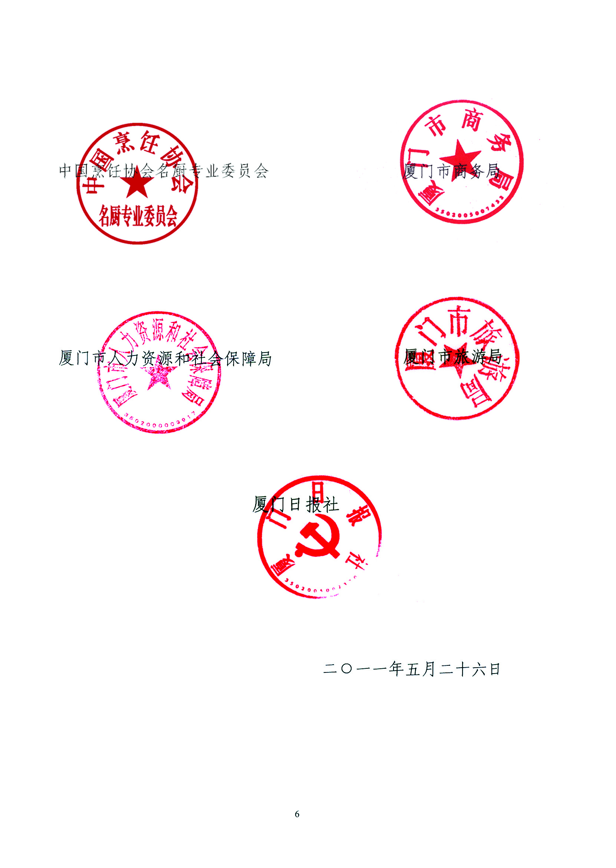
协会名厨专业委员会 厦门市商务局

厦门市人力资源和社会保障局 厦门市旅游局

厦门日报社

二○一一年五月二十六日

附件1：
“舒友杯”第三届全国海鲜烹饪技能大赛
组织委员会名单
主 任：
高炳义 中国烹饪协会副会长、名厨专业委员会主任
周山华 厦门市商务局副书记
吴学香 厦门市人力资源和社会保障局副局长
李文晖 厦门市旅游局纪检组长
林水圳 厦门日报社社委委员、厦门晚报社社长
副 主 任：
童辉星 中国烹饪协会名厨专业委员会副主任
涂坚忠 厦门市商务局内贸处副处长
黄东榕 厦门市职业技能鉴定指导中心主任
林志勤 厦门晚报社副社长
林 量 福建省烹饪协会副会长
贺迎芳 厦门市商业联合会餐饮同业公会会长
邱义友 厦门市旅游协会秘书长
秘 书 长：
贾传刚 中国烹饪协会名厨专业委员会常务副秘书长
刘 毅 厦门晚报社新民生采编中心主任
林华新 福建省烹饪协会秘书长
副秘书长：
叶沅宁 厦门市职业技能鉴定指导中心命题拓展科科长
胡晓琴 厦门晚报社新民生美食周刊主编
汪沂增 厦门市旅游协会旅游烹饪分会会长
付根定 厦门市旅游协会旅游烹饪分会干事长
骆炳福 福建省烹饪协会常务理事
黄仁传 福建省烹饪协会常务理事
柯海燕 厦门市商业联合会餐饮同业公会
裁判长： 高炳义（兼）
监审长： 贾传刚（兼）
附件2：
“舒友杯”第三届全国海鲜烹饪技能大赛评判细则

为了使“舒友杯”第三届全国海鲜烹饪技能大赛圆满成功，体现公平、公正,特制定以下评判细则。
一、评判形式
1. 本次大赛评委组设七位评委，坚持评判公平、公正原则，每位选手两款作品得分的平均分减去该选手现场过失扣分，为该选手的竞赛最终得分。
2.评判扣分幅度可出现小数点后一位，计算合计结果保留小数点后二位数。
二、评分标准
1.热菜：按口味与质感、地域风味、工艺火候、色泽形态、营养卫生、操作规范六项内容评判，满分100分。
口味与质感（20分）：调和得当，主味突出，质感恰当，香气醇正。不符合要求扣1-8分，由于异味严重，不能食用的不予判分。
风味特色（20分）：特色突出，风味浓郁，技法独到，实用推广。不符合要求扣1-8分。
工艺火候（20分）：技法恰当，火候适宜，技法多样，特色鲜明。不符合要求扣1-8分。由于失饪造成生、糊不能食用，不予判分。
色泽形态（20分）：切配工整，色泽自然，配比合理，形态美观。不符合要求扣1-8分。
营养卫生（10分）：营养合理，食用安全，生熟分开，清洁卫生。不符合要求扣1-4分。不能食用的，菜品不予判分。
操作规范（10分）：遵守纪律，衣帽整洁，操作娴熟，独立完成。不符合要求扣1-4分。
2.凉菜：按口味与质感、风味特色、色泽形态、调配技法、营养卫生、操作规范六项内容评判，满分100分。
口味与质感（20分）：调和得当，主味突出，质感恰当，香气醇正。不符合要求扣1-8分，由于异味严重，不能食用的不予判分。
风味特色（20分）：特色突出，风味浓郁，技法独到，实用推广。不符合要求扣1-8分。
色泽形态（20分）：刀工精细，色泽自然，搭配合理，形态美观。不符合要求扣1-8分。
调配技法（20分）：调味适中，味型多样，技艺新颖，设计合理。不符合要求扣1-8分。
营养卫生（10分）：营养合理，食用安全，生熟分开，清洁卫生。不符合要求扣1-4分。不能食用的，菜品不予判分。
操作规范（10分）：遵守纪律，衣帽整洁，操作娴熟，独立完成。不符合要求扣1-4分。
3.面点：按口味与香气、风味特色、工艺火候、色泽形态，营养卫生、操作规范六项内容评判，满分100分。
口味与香气（20分）：调和得当，口味适中，主味突出，香气醇正。不符合要求扣1-8分，由于异味严重，不能食用的面点品种不予判分。
风味特色（20分）：特色突出，风味浓郁，技法独到，实用推广。不符合要求扣1-8分。
工艺火候（20分）：工艺精湛，火候严谨，酥、糯、软、脆，质感鲜明。不符合要求扣1-8分。由于失饪造成面点生、糊不能食用，整个品种不予判分。
色泽形态（20分）：色泽均匀，形态优美，配比合理，细腻清晰。不符合要求扣1-8分。
营养卫生（10分）：营养合理，食用安全，调剂得当，清洁卫生。不符合要求扣1-4分。因卫生原因，造成品种不能食用的不予判分。
操作规范（10分）：遵守纪律，操作娴熟，节约卫生，独立完成。不符合要求扣1-4分。
4.食品雕刻：按现场操作表现，创新与实用，主题设计，造型色彩等四部分评分，满分为100分。
现场操作表现（30分）：选料恰当，用料节约，工艺流程安排合理，技术动作熟练，操作清洁卫生。不符合要求扣1-12分。
创新与实用（30分）：造型构思新颖，用料与刀法别致，适合市场推广。不符合要求扣1-12分。
主题设计（20分）：主题寓意深刻，装饰点缀合理，名称贴切恰当。不符合要求扣1-8分。
造型色彩（20分）：形态逼真生动，比例协调恰当，色彩悦目自然。不符合要求扣1-8分。
三、竞赛程序
1.提前安排场次，通知选手。选手报到时领取参赛证，检录通知单、作品说明表和餐具容器编号牌。
2.检录：参赛选手需持参赛证，检录通知单，参赛作品说明表，餐具编号牌和自备的原料，用具，餐具到大赛检录处检录。等候进入比赛操作现场。
3.提前加工：本次比赛原料可提前初加工，允许热菜选手将提前涨发的原料、汤料，未经入味的蓉、泥馅料，未经改刀的熟料，未成型的净料和热菜的盘饰、点缀品带进比赛现场。凉菜项目可带熟料进场（如熏、烤、卤酱类、火腿、香肠类等）。
4.赛场：选手进入赛场，对号就位，认定所需用的用品、用具，评委验料。入场前将餐具牌号贴在容器餐具底部，并保管好另一份同号牌，以便展示完后领取。
5.送评：作品完成后，附作品说明表，专人送到评判现场评判。菜点另备的尝碟不需形态摆列，只鉴定口味、香气、火候。未经许可不带尝碟者，分数扣2分。
6.赛场提供物品：
用具类：炉灶、蒸箱、烤箱、炒锅、手勺、漏勺、砧板（菜墩）、案板（面案）、料碗（马斗）。
辅料：食用油、酱油、醋、盐、白糖、胡椒粉、味精、鸡粉、料酒、淀粉。

附件3：
“舒友杯”第三届全国海鲜烹饪技能大赛报名表

地区： 项目：热菜□ 凉菜□ 面点□ 雕饰□
姓名 |  | 性 别 |  | 专业工龄 |  | 民族 |  | 文化程度
职务 |  | 技术职称 |  | 工种 |  | 身份证号
单 位  名 称 |  |  |  |  |  | 联系  电话 | 手机
单 位  名 称 |  |  |  |  |  | 联系  电话 | 座机
通 讯  地 址 |  |  |  |  |  | 邮编
通 讯  地 址 |  |  |  |  |  | 是否取证 | 是□ 否□
选  手  参  赛  作 品 | 作品1
选  手  参  赛  作 品 | 作品2
推荐单位意见 | 盖 章  年 月 日
注：请选手如实填写，此表可复印，不得涂改。
附件4：
“舒友杯”第三届全国海鲜烹饪技能大赛(菜点)登记表
参赛者姓名： 地区： 省 市
菜点名称： 项目：热菜□ 凉菜□ 面点□ 雕饰□
原料名称 | 单位（克） | 规格 | 数量 | 原料名称 |  | 单位（克） | 规格 | 数量
菜 点 制 作 方 法
成 品 特 色
注：原料按主、辅、调料填写，此表可复印，2道作品分别填写。

